**全名：三圣山 维欧尼甜酒（Trinity Hill Viognier）**

**葡萄种类：维欧尼（Viognier）**

**产区：霍克湾（Hawkes Bay）**

**酒颜色：青白**

庄园： Gimblett Gravels

年份：2011

酒精度：11%

净含量：375毫升

Lucia 编码：10021102

Lucia 官网价格：￥407

三圣山是一个精于打破传统，制作高档红葡萄酒的新西兰品牌。几乎所有三圣山的葡萄酒都出自霍克湾，它们的代表作品通常不是传统的梅洛、霞多丽和长相思（虽然也有）。因为其工艺的独到和种植技术的成功，三圣山自2004年起，一直获奖不断。现如今它是新西兰航空公司头等舱用酒中必然出现的名字。

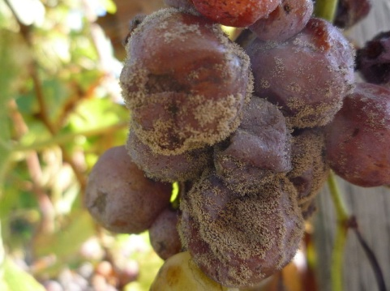十八世纪，德国福尔达地区的一位主教有一片葡萄园。每年收割的时候，这位主教会派信使传达命令，采集葡萄。然而1775年，信使在路上遇到了强盗，虽然幸存却延迟了三周，潮湿的秋雨天气让枝头的葡萄开始长出菌丝。匠人认为这种酒没有饮用价值，于是主教下令，把这一年酿出的酒全部免费送给穷人。然而众人品尝后全部齐口称赞，很快这种长着胞菌、看似霉腐的葡萄和酿酒方法被传开了。（如右图）后人制作晚收酒品时非常看中这些菌丝，称之“贵腐酒”（Noble rot），尤其是较甜的品种和香气葡萄。

2011年是霍克湾很暖的一年，维欧尼得到了全面的丰收。于是三圣山庄园决定用香气逼人的维欧尼做贵腐酒。葡萄在入秋六周后采摘，葡萄已经开始脱水。在酒榨中挤压后，浓缩的汁液被添入了一部分花蜜（不是蜂蜜，为植物雌蕊的生蜜。），然后在橡木桶中慢慢发酵。直到糖分接近凝结点。成品是那样的多味、如蜜一般甜，适合最珍贵的时刻与最特殊的人一起享用。